**Ausência de Conflito de Interesse.**

Ao Editor Cientifico da Revista Brasileira de Ciências da Saúde

Nós, abaixo assinados autores do manuscrito intitulado **Atuação do PET-Rede Cegonha na Unidade de Saúde da Família Timbó I / 2012-2013: Relato de Experiência**. Declaramos que não possuímos conflito de interesse de ordem:

(X) financeiro,

(X) comercial,

(X) político,

(X) acadêmico e,

(X) pessoal.

Declaramos também que o apoio financeiro e (ou) material recebido para o desenvolvimento deste trabalho estão claramente informados no texto. As relações de qualquer tipo que possam levar a conflito de interesse estão completamente manifestadas abaixo.

Autores:

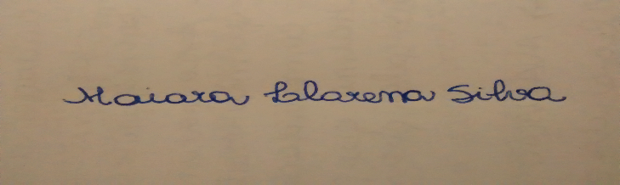

Maiara Llarena Silva (SML)

Estudante de Medicina da Universidade Federal da Paraíba (UFPB)

Monitora Bolsista PET-Saúde Rede Cegonha/UFPB

João Pessoa/Paraíba/Brasil

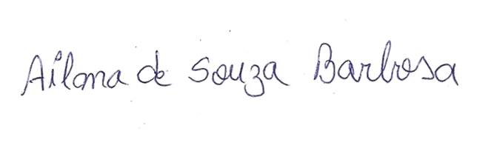

Ailma de Souza Barbosa (BAS)

Especialização em Saúde da Família

Dentista da Família e Comunidade Unidade de Saúde Timbó I

Prefeitura Municipal de João Pessoa

Preceptora do PET-Saúde Rede Cegonha/UFPB

João Pessoa/Paraíba/Brasil



Verônica Ebrahim Queiroga (QVE)

Enfermeira da Família e Comunidade Unidade de Saúde timbó I

Prefeitura Municipal de João Pessoa

Preceptora do PET-Saúde Rede-Cegonha/UFPB

João Pessoa/Paraíba/Brasil

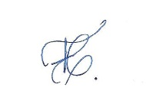

Flávia Regina Ribeiro Cavalcanti (Cavalcanti,FRR)

Professora Assistente do Departamento de Terapia Ocupacional/UFPB

Tutora do PET-Saúde Rede Cegonha/UFPB

João Pessoa/Paraíba/Brasil

**Endereço para correspondência:** Departamento de Terapia Ocupacional **/ Campus I / Cidade Universitária / CEP: 58.051-900**

**Telefone: (083) 32167996**

**João Pessoa, 26/08/2014**

João Pessoa, 04/09/2014